不 符 合 项 报 告

|  |  |
| --- | --- |
| **审核领域及类型** | **□QMS****■EMS****■OHSMS**  **环境管理体系：初次认证第（二）阶段**  **职业健康安全管理体系：初次认证第（二）阶段** |
| **受审核方** | **石家庄顺通科技有限公司** |
| **受审核部门** | 综合部 主管领导：任冉冉 陪同人员：任军 |
| **不符合事实描述:**  未制定2020年年度培训计划。  **上述事实不符合：□ GB/T 19001:2016 idt ISO 9001:2015标准 条款**  **█ GB/T 24001-2016 idt ISO 14001:2015标准 7.2 b 条款**  **█ ISO45001：2018标准 7.2 b 条款相关要求**  **不符合性质：□严重　　　█ 一般**  **审核员： 审核组长： 受审核方代表：**  **日 期： 日 期： 日 期：** | |
| **纠正措施验证（包括验证的主要内容和结果）**  综合部制定2020年年度培训计划，措施实施有效。  **审核员： 日期：** | |

不符合项纠正措施表

|  |
| --- |
| **不符合项事实摘要：**  **综合部未能提供2020年，年度培训计划。** |
| **纠正情况：**  **制定2020年年度培训计划** |
| **原因分析：**  **未能提供2020年，年度培训计划。** |
| **纠正措施：**  **制定2020年年度培训计划**  **预定完成日期： 2019年1月23日** |
| **受审核方纠正措施有效性的验证：**  **措施实施有效**  **验证人： 日期：2019年1月23日** |

**受审核方代表： 日期：2019年1月23日**

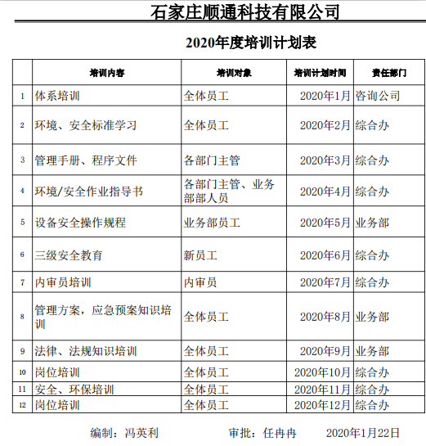

不 符 合 项 报 告

|  |  |
| --- | --- |
| **审核领域及类型** | **□QMS　　■EMS　　　■OHSMS**  **环境管理体系：初次认证第（二）阶段**  **职业健康安全管理体系：初次认证第（二）阶段** |
| **受审核方** | **石家庄顺通科技有限公司** |
| **受审核部门** | 业务部（包括库房） 主管领导：温秋书 陪同人员：任冉冉 |
| **不符合事实描述:**  （1）危废处置室无明显的警示标识；  （2）1号库房大门出消防通道堵塞；  （3）2号库房开关柜敞开，并有铁板放置于开关柜旁，有触电风险  **上述事实不符合：□ GB/T 19001:2016 idt ISO 9001:2015标准 条款**  **█ GB/T 24001-2016 idt ISO 14001:2015标准 8.1条款**  **█ ISO45001：2018标准 8.1条款相关要求**  **不符合性质：□严重　　　█ 一般**  **审核员： 审核组长： 受审核方代表：**  **日 期： 日 期： 日 期：** | |
| **纠正措施验证（包括验证的主要内容和结果）**  立即清理消防通道；对工程部相关人员进行安环意识培训。纠正措施有效。  **审核员： 日期：** | |

不符合项纠正措施表

|  |
| --- |
| **不符合项事实摘要：**  （1）危废处置室无明显的警示标识；  （2）1号库房大门出消防通道堵塞；  （3）2号库房开关柜敞开，并有铁板等杂物放置于开关柜旁，有触电风险。 |
| **纠正情况：**  现场进行 整改整顿 |
| **原因分析：**  公司员工安环意识，需要提高。 |
| **纠正措施：**  现场进行 整改整顿，并组织及进行体系标准培训。  **预定完成日期：** |
| **受审核方纠正措施有效性的验证：**  整改有效，培训有效。  **验证人： 日期：** |

**受审核方代表： 日期**

|  |  |
| --- | --- |
| 整改前 | 整改后 |
| 1. 危废处置室无明显的警示标识； |  |
| （2）1号库房大门出消防通道堵塞 |  |
| （3）2号库房开关柜敞开，并有铁板等杂物放置于开关柜旁，有触电风险 |  |

